Norme d’utilisation de git

Dans le développement de jeu vidéo, nous allons devoir utiliser très fréquemment git.

Pour le bon suivi et le bon développement du projet, nous allons utiliser un outils qui nous permettras d’être bien plus efficace, let’s introduce : GIT FLOW

Qu’est-ce ?

Git flow est un outils supplémentaire à ajouter à git (normalement vous l’aurez de base) qui va nous permettre de gérer notre projet en « feature »

Initialisation du projet (à faire une fois lorsque vous aurez cloner le projet) :

Vous devez exécuter la commande : git flow init

Vous allez être invité à rentrer des informations, laissez tel quel

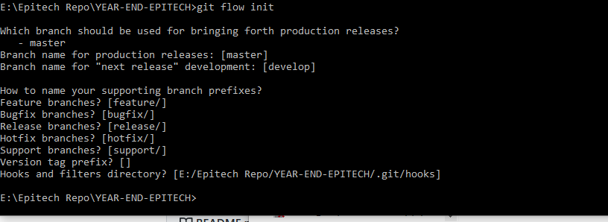

Une fois ça fait, vous allez avoir la possibilité de créer des features

Commande de création de feature : git flow feature start [nomDeFeature]

Exemple : J’aimerais ajouter une minicarte à mon jeu, je créer alors une feature qui sera lié à la minicarte, je ferais donc

git flow feature start addMinimap (vous êtes libre pour le nom, garder un minimum de cohérence)

Pour plus d’informations, allez voir Axel, Valentin, ou google:)

